附件8
救生衣产品质量行业监督抽查实施规范
（JDCC 2020-12）

1 范围
本规范适用于交通运输部组织开展的救生衣产品质量行业监督抽查，地方交通运输主管部门组织的监督抽查可参照执行。本规范内容包括产品种类、术语和定义、检验依据、抽样、检验要求、判定原则、检验结果告知、异议处理、复查、附则及附录。
2 产品种类
本规范涉及三个产品种类，具体如下：
1）YB-背心式救生衣；
2）YTD-套头式单面救生衣；
3）YTL-套头式带领子救生衣；
4）YTP-套头式普通救生衣。
3 术语和定义
下列术语和定义适用于本规范。
3.1 监督总体
被实施监督的单位产品的全体。
3.2复检
对检验结果有异议时，为了验证检验结果的有效性，重新进行试验。
3.3复查
发现的问题处理后，重新进行的检验行为。
3.4备用样品
复检时使用的样品。
4 检验依据
下列引用的文件，其最新版本或修改单均适用于本规范。
GB 4303 船用救生衣
交科技规〔2020〕2号 公路水路行业产品质量监督抽查管理办法
5 抽样
5.1抽样产品
抽样产品应符合GB 4303标准的有关要求。
5.2抽样方法、基数及数量
5.2.1抽样方法
在产品生产企业或销售企业随机抽取同一生产企业生产的产品。抽查的产品应具有生产企业的质量检验合格证明。抽样人员应不少于2人。
5.2.2抽样基数和数量

1）以同工艺、同材料、连续生产的救生衣为一批，每批为2000件，不足2000件仍可计为一批，作为监督总体。每批随机抽取3组，每组6件。其中一组作为检验样品，另外两组作为备用样品。

2）对于抽出的样品进行唯一性标识。
5.3样品处置
5.3.1抽取的样品在抽样现场立即封样，封样时应有防拆封措施，以保证样品的真实性。样品应由检验机构的抽样人员负责携带、寄送或监督运输。
5.3.2在抽样和样品接收时，应对样品、抽样文书、防拆封措施等关键内容进行拍照，以保证该过程的可追溯性。
5.3.3生产企业对检测结果无异议后十个工作日内，检验机构退回非破坏样品。
5.4抽样文书
5.4.1抽样人员应当使用规定的抽样文书，详细记录抽样信息。被抽查企业要求特别陈述的情况，应当在抽样文书中说明。
5.4.2抽样文书应当由抽样人员和被抽查企业人员共同签字确认，并加盖被抽查企业公章。抽样文书一式三份，检验机构和被抽查企业各执一份，其余一份附于被抽查的样品包装中。
6 检验要求
6.1检验项目
检验项目见表1。
表1 检验项目
序号 | 检验项目 | 依据法律法规或标准
1 | 耐高低温循环 | GB 4303
2 | 浮力损失 | GB 4303
3 | 耐燃烧 | GB 4303
4 | 耐油 | GB 4303
5 | 强度 | GB 4303
6.2试验方法
6.2.1耐高低温循环
将试样交替地放置在最低温度为+65℃的高温试验环境下和最高温度为-30℃的低温试验环境下历时8h，但交替循环无需一个接一个进行，按下述程序为重复一个高低温循环试验：
a）将救生衣放入温室，在最低温度为+65℃的高温环境中，连续8 h；
b）8 h后，将试样从温室中取出，并在20℃±3 ℃的常温条件下敞开放置24 h；
c）将救生衣放人冷室，在最高温度为-30℃的低温环境中，连续8 h；
d）8 h后，将试样从冷室中取出，并在20℃士3 ℃的常温条件下敞开放置24 h。
重复10个高低温循环试验后，检查救生衣外观。
6.2.2浮力损失
设备：淡水槽1个、通用质量量具1台（精度0.02 kg）、不吸水网篮1个、重物1块（其重量应使挂重物的网篮在装人救生衣后不露出水面）。
将救生衣刚好浸没在淡水水面以下，分别测量在浸入时及浸入24 h后的浮力。试验按下列步骤进行：
a） 将秤悬放于水槽正上方。网篮挂好重物，悬于水槽中部，浸没水中并挂在秤上，此时记下重量W₁。
b）将救生衣放在网篮里，重复步骤a），救生衣浸水5 min后，记下重量W₂。
c）保持24 h后，再记下重量W₃。
按式（1）和式（2）计算救生衣浮力损失：
W= W₁ - W₂ （1）
$W_{S}=\frac{W_{3}−W_{2}}{W}×\text{100}$ （2）
式中：
W—救生衣的浮力，单位为千克（kg）；
W₁—网篮和重物在水中的重量，单位为千克（kg）；
W₂—网篮、重物和救生衣在水中的重量，单位为千克（kg）；
W_{s}—浮力损失的比率，%（取两位有效数字）；
W₃—浸没于水中24 h后，网篮、重物和救生衣在水中的重量，单位为千克（kg）。
6.2.3耐燃烧
将一个300 mm×350 mm×60 mm的试验盘置于无风之处，在试验盘里装入10 mm深的淡水，接着倒入汽油，使总深度不低于40 mm。点燃汽油使其自由燃烧30 s。然后，使救生衣的底部高出试验盘上边缘250 mm，以直立、向前、自由吊起的状态将救生衣移过火焰，救生衣过火时间应为2 s，离开火焰后检查救生衣外观。
6.2.4耐油
将救生衣水平浸入0#柴油100 mm深处，历时24 h后检查外观。
6.2.5强度
6.2.5.1衣身和提环的强度
将救生衣先在水中浸置2 min，然后取出按实际人员穿着的方法扣好并挂起。在系紧缚带的救生衣部分以及救生衣的提环上分别施加不小于3200 N的作用力，见图1，并保持30 min。
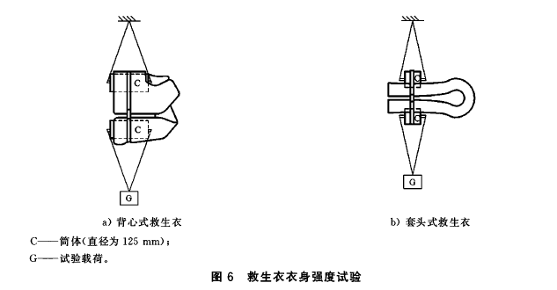
图1 救生衣衣身强度试验

6.2.5.2肩部强度
将救生衣浸人水中浸置2 min，然后取出并按实际人员穿着的方法系紧在拟人模型上，模型及主要尺寸见图2，在救生衣的肩部施加不小于900 N的作用力，见图3，并保持30 min。

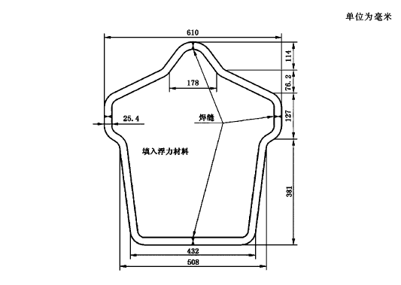
图2 救生衣肩部提拉部位试验模型
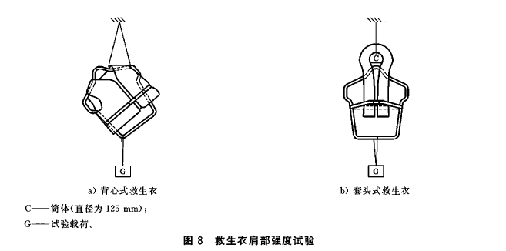
图3 救生衣肩部强度试验

6.3检验应注意的问题
6.3.1检验原始记录应如实填写，保证真实、准确、清楚，不得随意涂改。确需更改的，更改处应经检验人员和检验报告签发人共同确认。
6.3.2检验过程中遇有样品失效或检验仪器设备故障等情况致使检验无法进行时，应如实记录，并保留充分的证据。
6.3.3检验机构检验后的试样应按规定进行保存，不合格的试样应拍照留存。
7 判定原则
任一检验项目不合格，判定被抽查产品的监督总体不合格。
8 检验结果告知
检验机构应及时将检验结果通知单送达生产企业，并报交通运输部备案。
9 异议处理复检
9.1对检验机构的检测数据有异议，企业可向交通运输部提出复检申请，具备检验条件的，交通运输部委托具有法定资质的检验机构进行复检。
9.2复检应使用备用样品。按6.1规定的项目和6.2规定的方法进行检验，并按7规定的原则进行合格判定。两组检验结果均合格，判定复检结果合格，以复检结果为准。当复检结果仍不合格，维持原检验结果不变。
10 复查
企业完成整改后，可向交通运输部提交整改报告和复查申请，交通运输部委托具有法定资质的检验机构按原方案进行复查，并由检验机构将复查结果反馈给生产企业。
11 附则
本规范编写单位：交通运输部公路科学研究院。
本规范由交通运输部管理。
12 附录
附录1：原始记录表
附录2：行业监督抽查检测报告格式

附录1：原始记录表
救生衣产品检测原始记录表
记录编号： 共 页 第 页
产品名称
型号规格
被抽样企业
销售企业
生产企业
委托单位
检测时间 |  |  | 检测类型 |  |  |  |  | 抽样地点
检测依据 |  | 1、GB 4303《船用救生衣》^{a)}；  2、《救生衣产品质量行业监督抽查实施规范》^{b)}。
检测环境条件 |  | 温度： ℃ |  |  | 湿度： %RH
检  测  用  主  要  仪  器 | 序号 | 名 称 |  | 型号规格 | 设备编号 |  | 检测前情况 |  | 检测后情况
a)使用时在标准编号后增加“发布年代号”；b)使用时在实施规范前增加“部发文号”。
耐高低温循环检测原始记录表
记录编号： 共 页 第 页
样品编号 |  |  |  | 型号规格
检测地点
检测依据或要求 |  |  | 最低温度+65℃保持8h，20℃±3℃，敞开放置24h，最高温度为-30℃，连续8h，20℃±3℃，敞开放置24h，为1个完整试验周期，共进行10次循环
试验设备
检测环境 |  |  | 温度 ℃ | 相对湿度: %RH
试验开始时间 |  |  | 年 月 日 时 分 | 试验结束时间 |  | 年 月 日 时 分
序号 | 项 目 |  | 检测数据或观测现象
1 | 试验期间样品状况 | h
1 | 试验期间样品状况 | h
1 | 试验期间样品状况 | h
1 | 试验期间样品状况 | h
1 | 试验期间样品状况 | h
1 | 试验期间样品状况 | h
1 | 试验期间样品状况 | h
1 | 试验期间样品状况 | h
1 | 试验期间样品状况 | h
1 | 试验期间样品状况 | h
2 | 最后检测  （综合结论） |  |  |  |  |  | □符合要求  □不符合要求

检测： 复核： 日期：

救生衣产品检测原始记录表
记录编号： 共 页 第 页
序号 | 检测项目 |  | 检测数据 |  |  | 平均值 | 检测  结果
序号 |  |  | 试样1# | 试样2# | 试样3# | 平均值 | 检测  结果
1 | 浮力损失 | 网篮和重物在水中的重量W₁，kg
1 | 浮力损失 | 网篮、重物和救生衣在水中的重量W₂，kg
1 | 浮力损失 | 浸没于水中24 h后，网篮、重物和救生衣在水中的重量W₃，kg
1 | 浮力损失 | 救生衣的浮力W
1 | 浮力损失 | 浮力损失的比率W_{s}，%
2 | 耐燃烧
3 | 耐油
4 | 强度 | 衣身和提环的强度
4 | 强度 | 肩部强度

检测： 复核： 日期：
附录2：行业监督抽查检测报告格式

(CMA章）、（综合甲级或专项等级资质章）
编号:

检测报告

产品名称: 救生衣
型号规格:
委托单位: 交通运输部
检测类别: 监督抽查
批准日期: 年 月 日

检测机构名称
(按承检机构全称填写，并加盖机构检测专用章）

注意事项（应包含如下内容）
1．报告无“检测专用章”或“检测单位公章”无效。
2．复制报告未重新加盖“检测专用章”或“检测单位公章”无效。
3．报告无检测、审核、批准人签字无效。
4．报告涂改无效。

地 址：
邮政编码：
电 话：
传 真：
网 址：
电子邮件：
检测机构名称
检测报告
编号: 共 页 第 页
产品名称 | 救生衣 |  | 型号规格
委托单位 | 交通运输部 |  | 检测类别 | 监督抽查
生产单位 |  |  | 生产日期 | 年 月 日
生产批号 |  |  | 抽样日期 | 年 月 日
抽 样 者 |  |  | 到样日期 | 年 月 日
抽样地点 |  |  | 抽样基数
检测日期 | 年 月 日～年 月 日 |  | 抽样数量
检测项目 | 耐高低温循环、浮力损失、耐燃烧、耐油、强度五项
检测依据 | 1、GB 4303《船用救生衣》^{a)}；  2、《救生衣产品质量行业监督抽查实施规范》^{b)}。
检测环境 | 温度: ℃ | 湿度: %RH
检  测  结  论 | 在 处，对 生产的 产品进行了行业监督抽查。共抽取了 样品，按照GB 4303《船用救生衣》^{a)}及《救生衣产品质量行业监督抽查实施规范》^{b)}要求进行了耐高低温循环、浮力损失、耐燃烧、耐油、强度五项性能指标的检测，不合格项为 。  该监督总体通过/未通过××××年度交通运输产品质量行业监督抽查（合格/不合格）。  （检测结果见报告第×～×页）  检测单位盖章  报告批准日期： 年 月 日
a)使用时在标准编号后增加“发布年代号”；b)使用时在实施规范前增加“部发文号”。
检测： 审核： 批准：
检测机构名称
检测报告
编号: 共 页 第 页
检  测  用  主  要  仪  器 | 序号 | 名 称 | 型号 | 设备编号
样  品  说  明 |  | 1、样品编号：  2、相关信息：
检
测
说
明
检测机构名称
检测报告
编号: 共 页 第 页
检测项目 |  | 技术要求 | 检测结果
 |  | 技术要求 | 检测值 | 单项结论
1.耐高低温循环 |  | 在承受10个高低温循环后，救生衣不应有皱缩、开裂、膨胀、分解等损坏。
2.浮力损失 |  | 救生衣在淡水中浸24h后，其浮力损失不应超过5%。
3.耐燃烧 |  | 救生衣过火2s后，不应持续燃烧或继续熔化。
4.耐油 |  | 在0﹟柴油中浸泡24h后，救生衣不应有皱缩、开裂、膨胀、分解等损坏。
5.强度 | 衣身和提环的强度 | 救生衣衣身以及每一圈提环均应能承受3200N的作用力30min而不损坏。
5.强度 | 肩部强度 | 救生衣肩部应能承受900N的作用力30min而不损坏。
检测： 审核：

